附件5

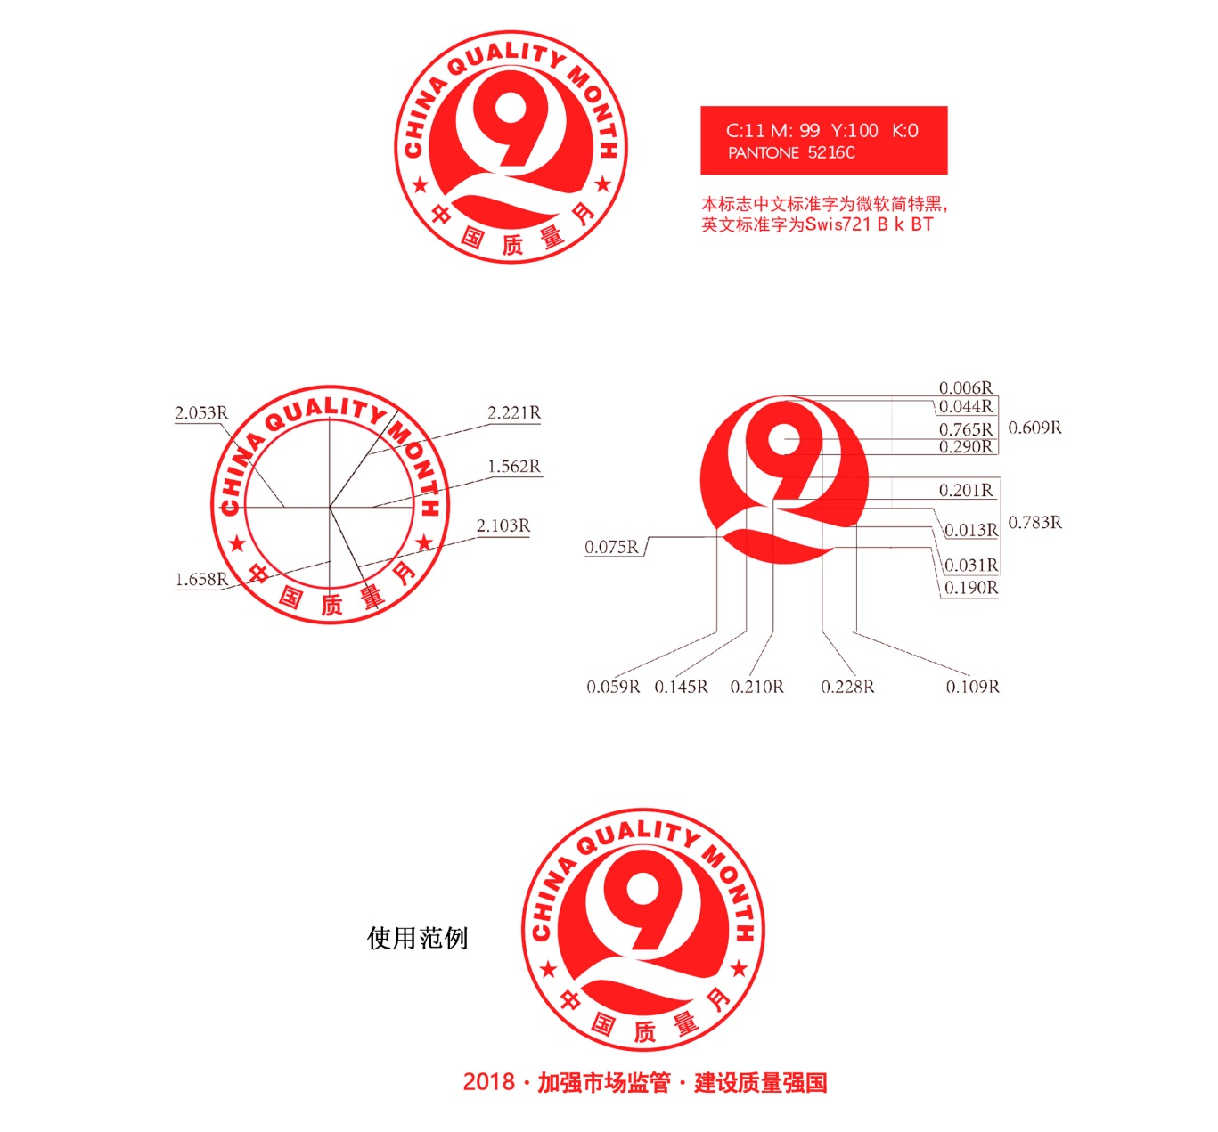
2018年全国“质量月”活动统一标志

